**基因的显性与隐性**

## 孟德尔的豌豆杂交实验

|  |  |  |
| --- | --- | --- |
| 步骤 | 操作 | 现象 |
| 1 | 将高茎豌豆种子和低茎豌豆种子杂交 | 子一代全部为高茎 |
| 2 | 将子一代自花传粉产生的果实种下去 | 有高茎，有低茎 |

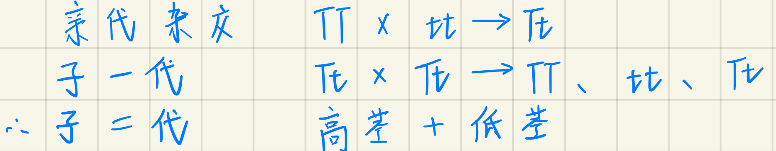

## 孟德尔豌豆杂交实验解释

1. 相对性状有显性性状的隐性性状之分，具有相对性状的两个纯种个体杂交时，子一代表现出的性状称为显性性状，未出现的性状称为隐性性状
2. 控制相对性状的基因有显性和隐性之分，控制显性性状的基因是显性基因，控制隐性性状的基因是隐性基因。显性基因用大写字母表示，隐性基因用小写字母表示
3. 体细胞中的基因是成对存在的，生殖细胞只有成对基因中的一个
4. 子一代的生殖细胞，有的含有D基因，有的含有d基因。若果子一代之间交配，携带不同基因的雄雌生殖细胞结合机会相等，子二代的基因组成会有：DD,Dd,dd三种。在子一代中，虽然隐性基因控制的性状不表现，但它还会遗传下去

|  |  |  |  |
| --- | --- | --- | --- |
| 亲代基因组成 | 生殖细胞类型 | 子代基因组成及比例 | 子代表现型及比例 |
| AA x AA | A - A | AA | 显性性状 |
| AA x Aa | A - A or a | AA:Aa=1:1 | 显性性状 |
| AA x aa | A - a | Aa | 显性性状 |
| Aa x Aa | A or a - A or a | AA:Aa:aa=1:2:1 | 显性性状:隐性性状=3:1 |
| Aa x aa | A or a - a | Aa:aa=1:1 | 显性性状:隐性性状=1:1 |
| aa x aa | a - a | aa | 隐性性状 |

## 禁止近亲结婚

原因：如果一个家族中有某种隐性遗传病，其后代携带该致病基因的可能性就大，血缘关系越近的人，遗传基因就越近，如果有血缘关系的后代之间婚配生育，隐性纯合的机会增加，遗传病的出现几率增加

纯合子：基因组成相同的个体  e.g.DD,dd

杂合子：基因组成不相同的个体  e.g.Dd